***ＳＴＡＲＴの差＝ＧＯＡＬの差***

**破**

**突**

**界**

**限**

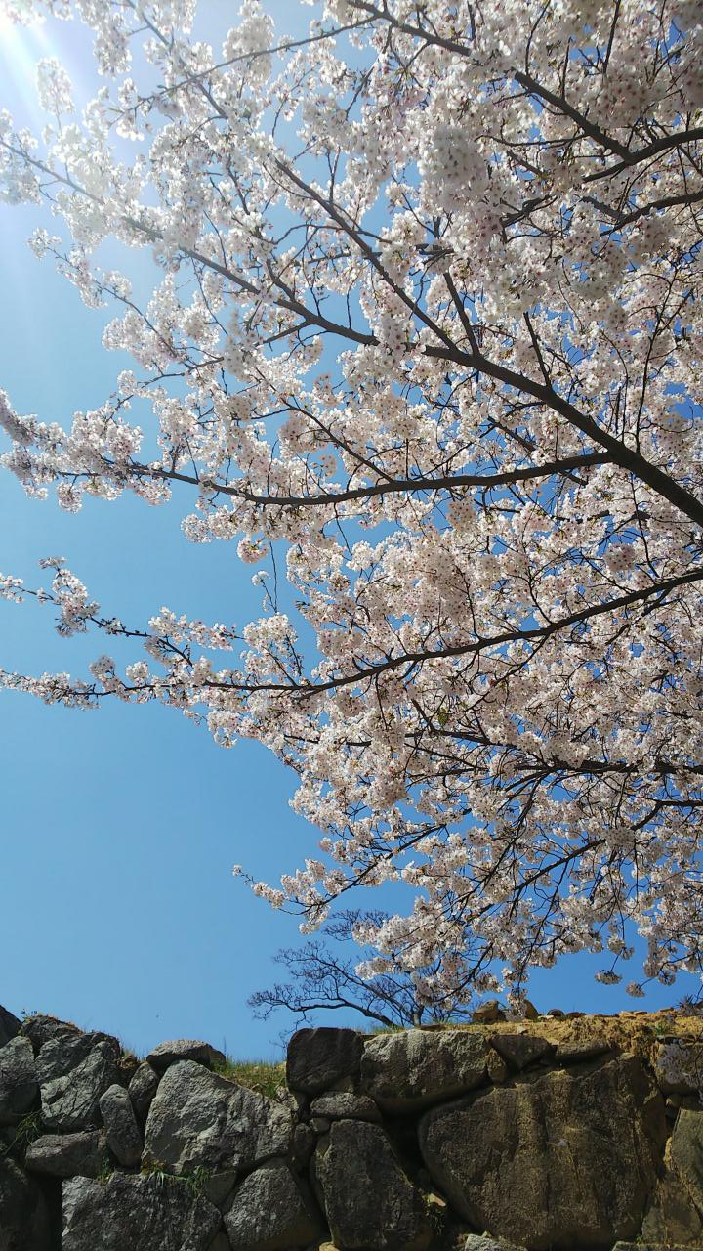

**の**

**分**

**自**

*新規塾生募集！*

*2024*

３つの春の入塾応援キャンペーン*！*

新学期

スタート応援割

友　割

初めて割

初めて塾に通う方

限定　1ヶ月分

指導料無料

友達が塾生、または

友達と一緒に入塾で

２人にQuoカード

5000円分進呈

４月に入塾で

入塾金０円

**「わかった！！」を実感で**きる

どこからでも、どこまででも

君と一緒に歩いていく

個別指導

SHOOTの合格実績

・山口大・広島大・島根大

・大阪大・神戸大・東北大

・山口県立大・周南公立大

・下関市立大・県立広島大

・慶応義塾大・中央大

・専修大・同志社大

・関西大・立命館大

・関西学院大

・山口高・山口中央高

・西京高・大津緑洋高

・野田学園・高川学園

・附属山口中　など



総合学習塾SHOOT



**9**

ＳＨＯＯＴが選ばれる　　　つのワケ

**①**

**②**

**③**

既卒生や不登校の生徒

高卒認定を目指す人

社会人受験を目指す人

など、どんな生徒にも

しっかり対応します。

つまずいているポイントを

わかるまで何度でも。

(全科目対応)

どこから理解できていないのか

を把握し、学年をさかのぼり、

わからないところから進めます。

2025年度新課程入試に

完全対応！

情報、公共、小論文や

志願理由書、面談対策など、

どんな科目にも対応

します。

**⑤**

**④**

**⑥**

学校の教科書に合わせた指導を行います。

使っている教科書やワーク、授業の進度を把握し、遅れている部分を

取り戻します。

授業の受け方、学習の仕方

ノートの取り方など

１人１人に合わせた

自分で学習できる方法

を指導します。

部活をやっていても

使いやすい３つの時間帯

①１７：００～

②１９：００～

⓷２０：４０～

の各80分の指導です。

**⑨**

**⑧**

**⑦**

独自の

学習チェックシステム。

自習や家庭学習もやりっぱ

なしにさせず、随時チェックし、

学習効果を高めます。

フリー質問システム。

指導の補習や指導科目以外

の科目も習うことができ、

日々の指導を支えます。

地元の学校に対応。

学校の授業をもとにしたテスト

対策はもちろん、それらを入試で通用するレベルまで仕上げます。

ご相談・お問い合わせは

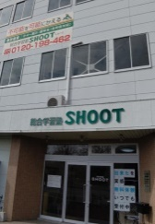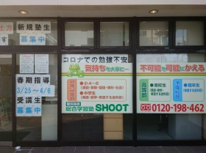

総合学習塾　SHOOT

HPはこちらから↑



◎ホームページ：http//www.shoot-y.com/

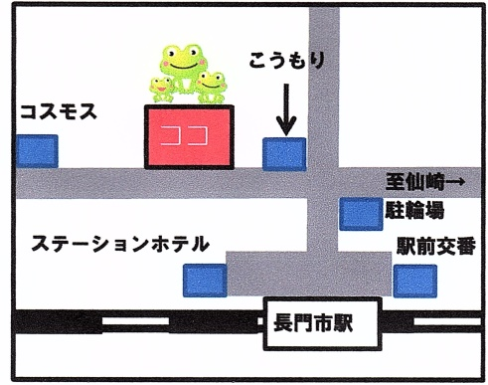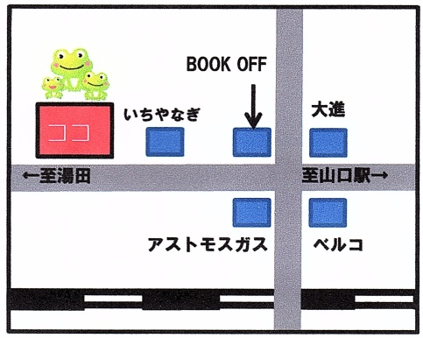

長門校

山口校

**大進**

**ココ**

**ココ**

**ココ**

０８３－９２８－７６００

０８３－９２８－７６００

長門市東深川駅前

911-72　佐伯ビル

山口市旭通り　2-6-3

(山口線)

長門市駅

営業時間

1:00p.ｍ～10:50p.ｍ

営業時間

5:00p.ｍ～10:50p.ｍ

(長門市駅から徒歩1分)

(山口駅から徒歩10分)